Fecha: 26 de julio de 2013
Boletín de prensa Nº 785

INAUGURAN CENTRO DE SALUD DE SANTA BÁRBARA

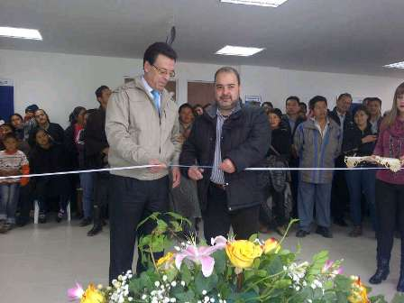

Con la presencia del alcalde (e) de Pasto, Gustavo Núñez Guerrero, la Secretaría de Salud Municipal, Carola Muñoz, el gerente de la ESE Pasto Salud, Bernardo Ocampo y comunidad en general, se llevó a cabo la inauguración del Centro de Salud del corregimiento de Santa Bárbara que beneficiará a más de 7.800 habitantes de esta zona así como la comunidad vecina de Catambuco y el Municipio de Tangua.

Gustavo Núñez Guerrero manifestó que gracias a la perseverancia de la comunidad quienes desde hace 10 años vienen trabajando, se logró la construcción de este proyecto y enfatizó que el centro trabajará en prevenir las enfermedades. Por su parte el gerente de la ESE Pasto Salud, Bernardo Ocampo, señaló que pese a la crisis nacional que enfrenta el sector salud, se realizarán las gestiones necesarias para dotar el establecimiento de equipos de última tecnología.

La obra de 1.930 metros cuadrados y cuya inversión supera los 2.100 millones de pesos, beneficiará a los habitantes de 14 veredas del corregimiento de Santa Bárbara, así como también a la población que corresponde al Corregimiento de Catambuco de las veredas La Victoria y Cruz de Amarillo y de las Veredas: Santander, Palmar, Las Palmas, Santa Rosalía y Las Piedras del Municipio de Tangua.

Entre los beneficios que ofrecerá el Centro de Salud se encuentran los servicios de consulta externa, odontología, enfermería, programas de promoción y prevención, laboratorio clínico y servicio farmacéutico.

Contacto: Secretaria de Salud, Carola Muñoz Rodríguez. Celular: 3183591581

FONDO NACIONAL DEL AHORRO PRESENTA NUEVA ESTRATEGIA

Con la estrategia "Dominicales de Ahorro", el Fondo Nacional del Ahorro con apoyo de la Alcaldía de Pasto a través del Instituto de Vivienda y Reforma Urbana de Pasto, INVIPASTO, se busca preaprobar los créditos de forma inmediata a los ahorradores previo cumplimiento de requisitos exigidos por la entidad con la oportunidad de tener acceso a los subsidios que ofrece el Gobierno Nacional para la adquisición de vivienda nueva.

El evento se desarrollará este domingo 28 de julio desde las 7:30 de la mañana hasta las 5:00 de la tarde en la Plaza de Nariño. Según el director del INVIPASTO, Mario Ernesto Enríquez Chenas, al lanzamiento de la iniciativa también asistirán representantes de las empresas constructoras, que en el momento adelantan los proyectos de vivienda en Pasto.

Contacto: Director INVIPASTO, Mario Enríquez Chenas. Celular: 3122572339

CISA REALIZARÁ FORO “UNA MANERA DIFERENTE DE HACER BUEN GOBIERNO”

La entidad vinculada al Ministerio de Hacienda y Crédito Público, CISA, Central de Inversiones, realizará el próximo martes 30 de julio desde las 8:30 hasta las 11:30 de la mañana en el Hotel Morasurco el foro denominado “Una manera diferente de hacer buen gobierno”, que tiene como propósito dar a conocer las herramientas que ha diseñado el Gobierno Nacional para que las entidades públicas del nivel territorial gestionen bien sus activos y puedan obtener más recursos con destino a proyectos contemplados en los planes de desarrollo.

Según la vicepresidente de CISA, Paola Gómez, la invitación al Foro está dirigida a medios de comunicación y funcionarios públicos de Pasto y Nariño, para que conozcan cómo se generan mayores recursos con los activos que manejan las distintas entidades y pueda desarrollarse una buena difusión en estos temas.

El evento que se realiza en todo el País con una metodología didáctica, estará presidido por el Alcalde de Pasto, Harold Guerrero López y el Gobernador de Nariño, Raúl Delgado Guerrero, con el objetivo de socializar temática de interés como es la comercialización de lotes, bodegas, casas, apartamentos, locales, fincas, entre otros; adquisición y administración de inmuebles de Entidades Públicas; compra y administración de cartera de entidades públicas.

Así mismo, la Central de Inversiones, CISA, dará a conocer los servicios que ofrece la entidad como es la compra de cartera y derechos fiduciarios; gestión de cartera; compra y comercialización de inmuebles; herramientas tecnológicas para la gestión de activos (cartera, inmuebles y procesos judiciales).

Contacto: Oficina de Comunicaciones CISA; Amparo Pérez. Celular: 3102288953

HABILITAN PASO VEHICULAR POR LA CARRERA 31C ENTRE CALLES 19A Y 21

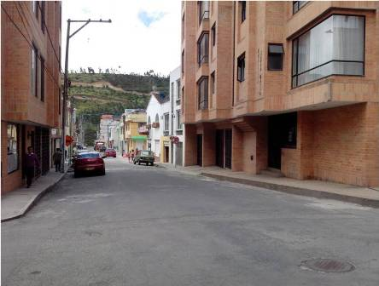

La Alcaldía de Pasto y AVANTE SETP informan a la ciudadanía que con el fin de mejorar la movilidad y el tránsito en la ciudad, quedó habilitada la circulación por la carrera 31C entre la calle 19A y la calle 21, sector Las Cuadras. De igual forma recuerdan que las carreras 32 y 32A permanecen cerradas entre las calles 19 y 20 debido a la instalación de la capa de pavimento rígido en el sector de El Obelisco.

También se permitió el tráfico vehicular por la carrera 32A entre calles 18 y 19 para descongestionar esta zona. Continúan vigentes las siguientes medidas: vehículos pesados y buses de transporte público deben transitar por la carrera 33A, motocicletas, taxis y automotores livianos por la carrera 32B.

La Administración Municipal ofrece disculpas por las molestias que puedan causar la ejecución de estas obras y agradece la comprensión y el compromiso de la comunidad con la Transformación de Pasto.

Contacto: Gerente AVANTE SETP Jorge Hernando Cote Ante. Celular: 3148325653

APROBADA ESTRATEGIA DE COMUNICACIÓN PARA EVITAR LESIONES POR PÓLVORA

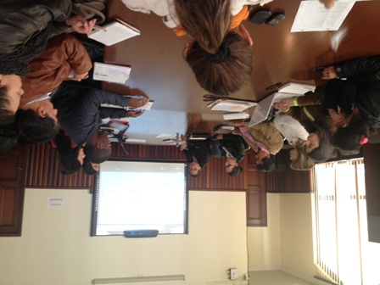

En el desarrollo del Comité Departamental para la Prevención de Lesiones por Pólvora, se aprobó la estrategia de comunicaciones elaborada por el equipo interdisciplinario de comunicadores y publicista de la Alcaldía de Pasto, Gobernación de Nariño e Instituto Departamental de Salud.

La jefe de prensa de La Alcaldía, María Paula Chavarriaga Rosero, manifestó que se harán algunos ajustes solicitados por el comité departamental de pólvora y se espera tener el lanzamiento oficial de la estrategia, los primeros días de septiembre. A través de esta campaña se busca persuadir a la comunidad en general para que no se produzca, comercialice, ni se compre pólvora y con ello evitar los casos de lesionados por quemaduras con este material. Además esta estrategia se divulgará en los medios de comunicación de los 64 municipios del departamento.

Contacto: Jefe de Prensa Alcaldía de Pasto, Mª Paula Chavarriaga Rosero. Celular: 3006196374

TODOS INVITADOS A MI BARRIO UN ESPACIO DE ENCUENTRO EN LA PAZ

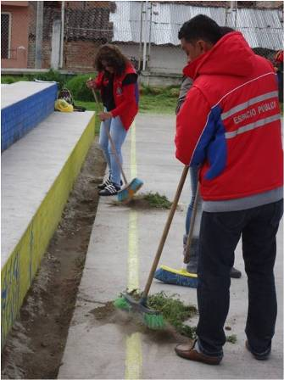

La Alcaldía de Pasto a través de la Dirección Administrativa de Espacio Público, invita a los habitantes de la urbanización La Paz IV etapa de la comuna 4, este sábado 27 de julio desde las 8:00 de la mañana, a participar del programa, ‘Mi barrio un espacio de encuentro’. En la primera jornada se pintará la cancha y los juegos infantiles del polideportivo del sector.

A partir de las 2:00 de la tarde, los niños, jóvenes y demás vecinos del sector, podrán disfrutar de una jornada cultural a cargo del grupo de danzas Inty Waira de la comuna 10, danzas con los adultos mayores de la Secretaría de Bienestar Social, comarca de títeres y el grupo de zanqueros, Escalera al Cielo. La actividad contará con el apoyo del personal de la Empresa Metropolitana de Aseo, EMAS, quienes realizarán la limpieza de la zona recreativa del barrio, además de funcionarios de Empopasto y Sepal quienes resolverán las inquietudes de los habitantes frente al servicio que prestan.

Contacto: Director de Espacio Público, Álvaro Ramos Pantoja. Celular: 3155817981

PREPARAN ACTIVIDADES PARA SEMANA DE HÁBITOS Y ESTILOS DE VIDA SALUDABLE

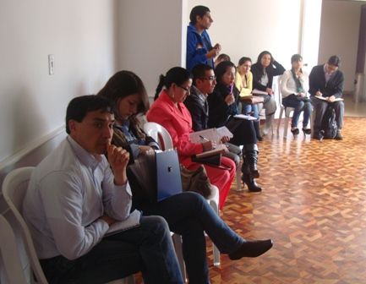

La Alcaldía de Pasto a través de la Secretaría de Salud y el eje de Enfermedades Crónicas, logró unificar, desarrollar y concretar la preparación para la celebración de la ‘Semana de hábitos y estilos de vida saludables, que se llevará a cabo del 22 al 29 de septiembre de este año.

Con la unificación del lema "Mente sana, vida sana, gózate la semana" y la asignación de compromisos por parte de Pasto Deportes, Policía Nacional, Red Unidos, Instituto Departamental de Salud IDSN, Secretaría de Cultura, Gobierno, Desarrollo Comunitario y acciones colectivas de la ESE Pasto Salud, se dejó plasmado un borrador de la programación de una semana llena de actividad física, alimentación saludable y espacios libres de humo de tabaco, los cuales le permitirán a la comunidad, tomar conciencia sobre su auto cuidado y de esta manera, mejorar su calidad de vida.

Contacto: Secretaria de Salud, Carola Muñoz Rodríguez. Celular: 3183591581

Pasto Transformación Productiva

María Paula Chavarriaga Rosero
Jefe Oficina de Comunicación Social
Alcaldía de Pasto

